Уровень В:

1. Сколько мегабайт информации содержит сообщение объемом 2²³ бит?

1) | 1 | 2) | 8 | 3) | 3 | 4) | 32

2. Сколько Мбайт информации содержит сообщение объемом 223 бит? В ответе укажите одно число.

3. Сколько Кбайт информации содержит сообщение объемом 216 бит? В ответе укажите одно число.

4.
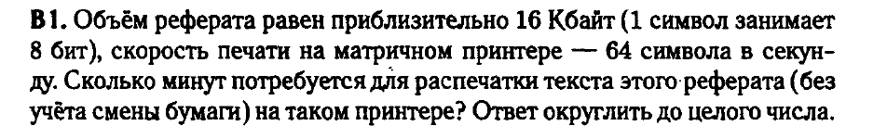
5.
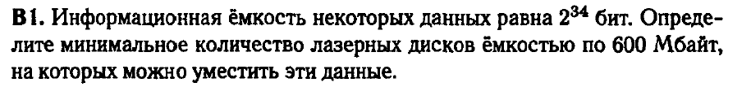
6.
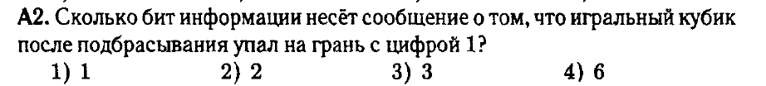
7.
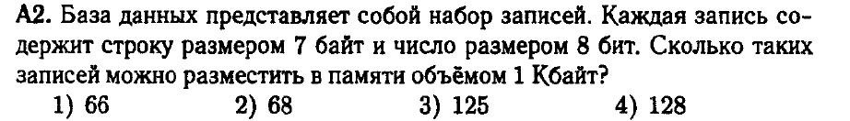
8.
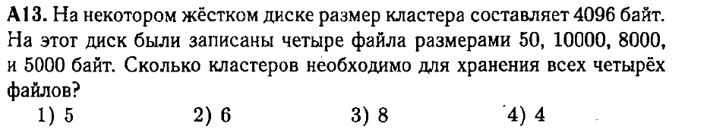
9. 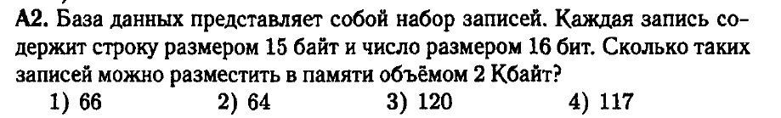

10.
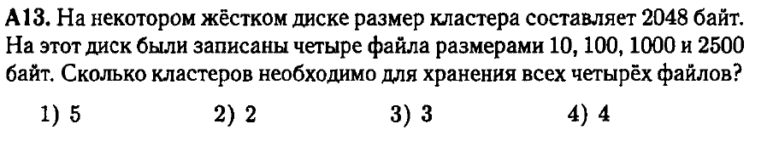

Задачи о количестве информации с выбором ответа (базовый уровень, часть A)

1. Наибольшее натуральное число, кодируемое 8 битами: 127; 255; 256; 512; 99999999.
2. Число байт, необходимое для записи числа 2⁸²: 5 ;10; 11; 82; 256.
3. Число байт, необходимое для записи числа 2⁴⁴: 5; 6; 11; 44; 88.
4. Число байт, необходимое для записи числа 8¹⁴: 6; 10; 42; 112; 192.
5. Для хранения области экрана монитора размером 256х128 точек выделено 32 Кбайт оперативной памяти. Для раскраски точек максимально допустимо использовать цветов: 16; 4; 512; 256; 218.
6. Если для хранения области экрана монитора размером 512х256 точек выделено 64 Кбайта оперативной памяти, то максимальное количество цветов, которое допустимо использовать для раскраски точек, равно: 8; 4; 256; 16; 2.
7. Емкость одного условного печатного листа равна приблизительно 32Кбайт (1 символ занимает 8 бит), скорость печати - 64 символа в секунду. Без учета смены бумаги для распечатки текста одной газеты (2 усл. п.л.) на матричном принтере потребуется минут (ответ округлить до целого числа): 256; 9; 17; 12; 1024.
8. Если емкость одного условного печатного листа равна приблизительно 96 Кбайтам, а 1 символ занимает 8 бит, то для распечатки текста одной газеты (4 усл. п.л.) на лазерном принтере (скорость печати - 512 символов в секунду) без учета смены бумаги потребуется минут: 13; 15; 17; 19; 21. (ответ округлен до целого числа)
9. Если досье на преступников занимают 45 мегабайт и каждое из них имеет объем 12 страниц ( 48 строк по 64 символа в каждой, 1 символ занимает 8 бит), то число досье равно: 1280; 3840; 1250; 1560; 1024.
10. В пяти килобайтах: 5000 байт; 5120 байт; 500 байт; 5000 бит; 5120 бит.
11. Количество чисел, которое можно закодировать нулями и единицами в 10 позициях, равно:
1000; 1024; 10; 256; 512.
12. Даны системы счисления: с основанием 2, 8, 10, 16. Запись вида 100
1) отсутствует в двоичной;
2) существует во всех перечисленных;
3) отсутствует в десятичной;
4) отсутствует в восьмеричной;
5) отсутствует в 16-ной.
13. Если вариант текста в среднем имеет объем 20 килобайт (на каждой странице текста 40 строк по 64 символа в каждой , 1 символ занимает 8 бит), то количество страниц в тексте равно 10; 16; 8; 4; 12.
14. Сведения о сотруднике хранятся в виде строки из 2048 символов. Сведения обо всех 8192 сотрудниках можно разместить на минимальном числе дискет емкостью 1.2М, равном: 14; 12; 10; 8; 16.
15. Если информационная емкость человеческой яйцеклетки приблизительно равна 2³³ бит, то минимальное количество винчестеров (по 20 Мб), на котором можно уместить генетическую информацию одного человека, равно: 2; 20; 33; 52; 51.
16. Максимальное количество страниц книги (32 строки по 64 символа, 1 символ занимает 8 бит), которое поместится в файле объемом 640 Кбайт: 320; 640; 160; 540; 1280.
17. Наибольшее натуральное число, кодируемое 16 битами: 255; 255; 32768; 65535; 99999999.
18. Если область экрана имеет размеры 512х128 точек и каждая точка может иметь один из 256 оттенков, то минимальный объем памяти (Кбайт), необходимый для хранения этой области, равен
32; 64; 74; 128; 256.
18.1 Для такой же области 256х256 точек ... 32; 64; 74; 96; 144.
19. Число байт, необходимое для записи выражения 8⁴*4⁸: 3; 4; 8; 12; 16.
20. Средняя скорость чтения учащихся 9-11 классов составляет 160 слов в минуту (одно слово в среднем - 6 символов). За четыре часа непрерывного чтения ученик успеет переработать (Кбайт):
9; 25; 225; 256; 4096.
21. Для записи выражения VELE, VIDE, VICI необходимо (бит): 14; 16; 72; 88; 128.
22. Сколько целых чисел со знаком можно записать в 1 байт:
1024; 256; 255; 127; 128
23. Наибольшее целое число при представлении чисел со знаком, кодируемое 1 байтом:
128; 256; 127; 255; 510
24. Количество различных символов, закодированных байтами в сообщении 1110010100111100011111011110010101111101, равно:
3; 4; 5; 1; 2.
25. Количество различных символов, закодированных полубайтами в сообщении 10111000101110001001, равно
2; 4; 5; 1; 3.
26. Количество пар одинаковых символов, закодированных полубайтами в
сообщении 101110011011100010011100, равно
4; 2; 5; 3; 6.
варианты: а) 1110010100111100011111011110010101111101
27. Количество неповторяющихся символов, закодированных полубайтами в сообщении
111010001011100010011110, равно
4; 2; 5; 6; 3.
28. Количество бит информации в сообщении "выбранный из урны шар является черным" равно (в урне 8 черных и 56 белых шаров)
2; 4; 3; 5; 1.
29. Количество бит информации в сообщении "пойманная в пруду рыба - карп" (всего в пруду 256 карасей, 44 щуки, 100 карпов) равно
2; 4; 3; 5; 1.
30. Количество бит информации в сообщении
«Миша на олимпиаде по информатике занял одно из 16 мест»
равно 3; 5; 4; 2; 424.

